НАВЕСНОЕ ОБОРУДОВАНИЕ ДЛЯ УНИВЕРСАЛЬНЫХ МИНИ-ПОГРУЗЧИКОВ

Мульчер М-1100
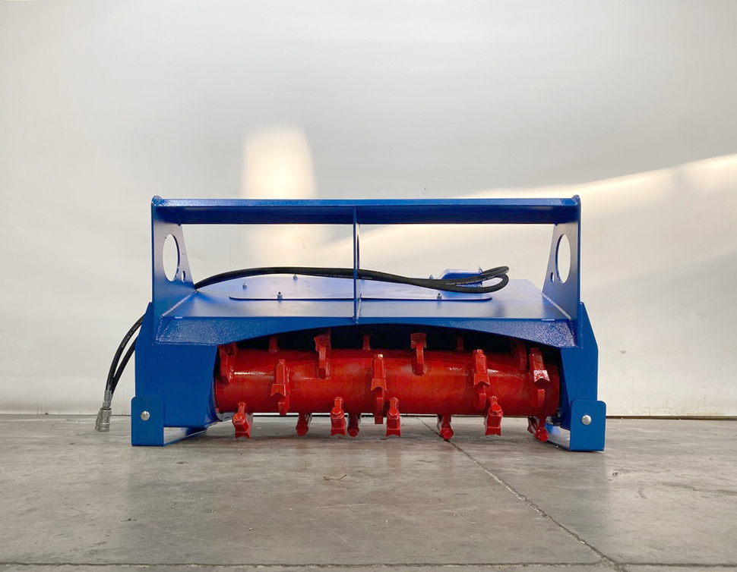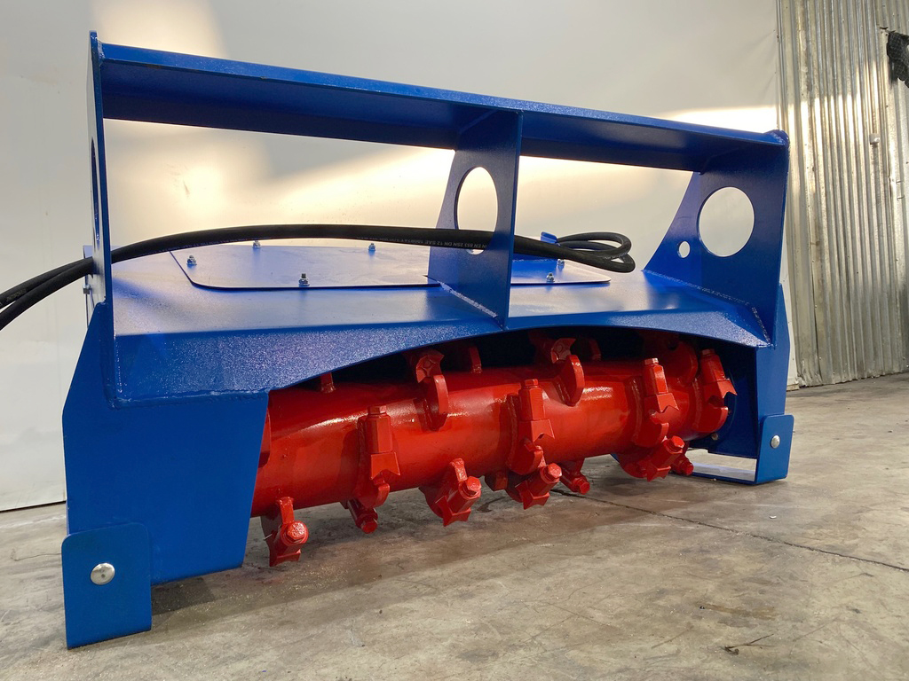

Мульчер предназначен для расчистки территорий, измельчения травяного покрова, кустарников и подлеска.
Мульчер является навесным оборудованием для универсальных мини-погрузчиков.

Технические характеристики
Ширина захвата, мм, ±30 мм | 1080
Рабочая скорость, не более, км/ч | 3
Скорость вращения ножевого вала, об/мин | до 1500
Количество режущих зубьев, шт | 24
Заглубление в почву, мм | до 30
Максимальный диаметр измельчения отдельно стоящего  дерева, мм | до 70
Рабочая подача гидравлической жидкости, л/мин | 65-115
Давление гидравлической жидкости, МПа | 16-21
Габаритные размеры (ДхШхВ), мм, ±30 мм | 955х1460х780
Масса, кг, ±50 кг | 450±30

